

Bråtan vaihe I, Västerudden, ranta-asemakaava

Maankäyttö- ja rakennuslain § 63 mukainen
Osallistumis- ja arviointisuunnitelma

Daterad 9.5.2012

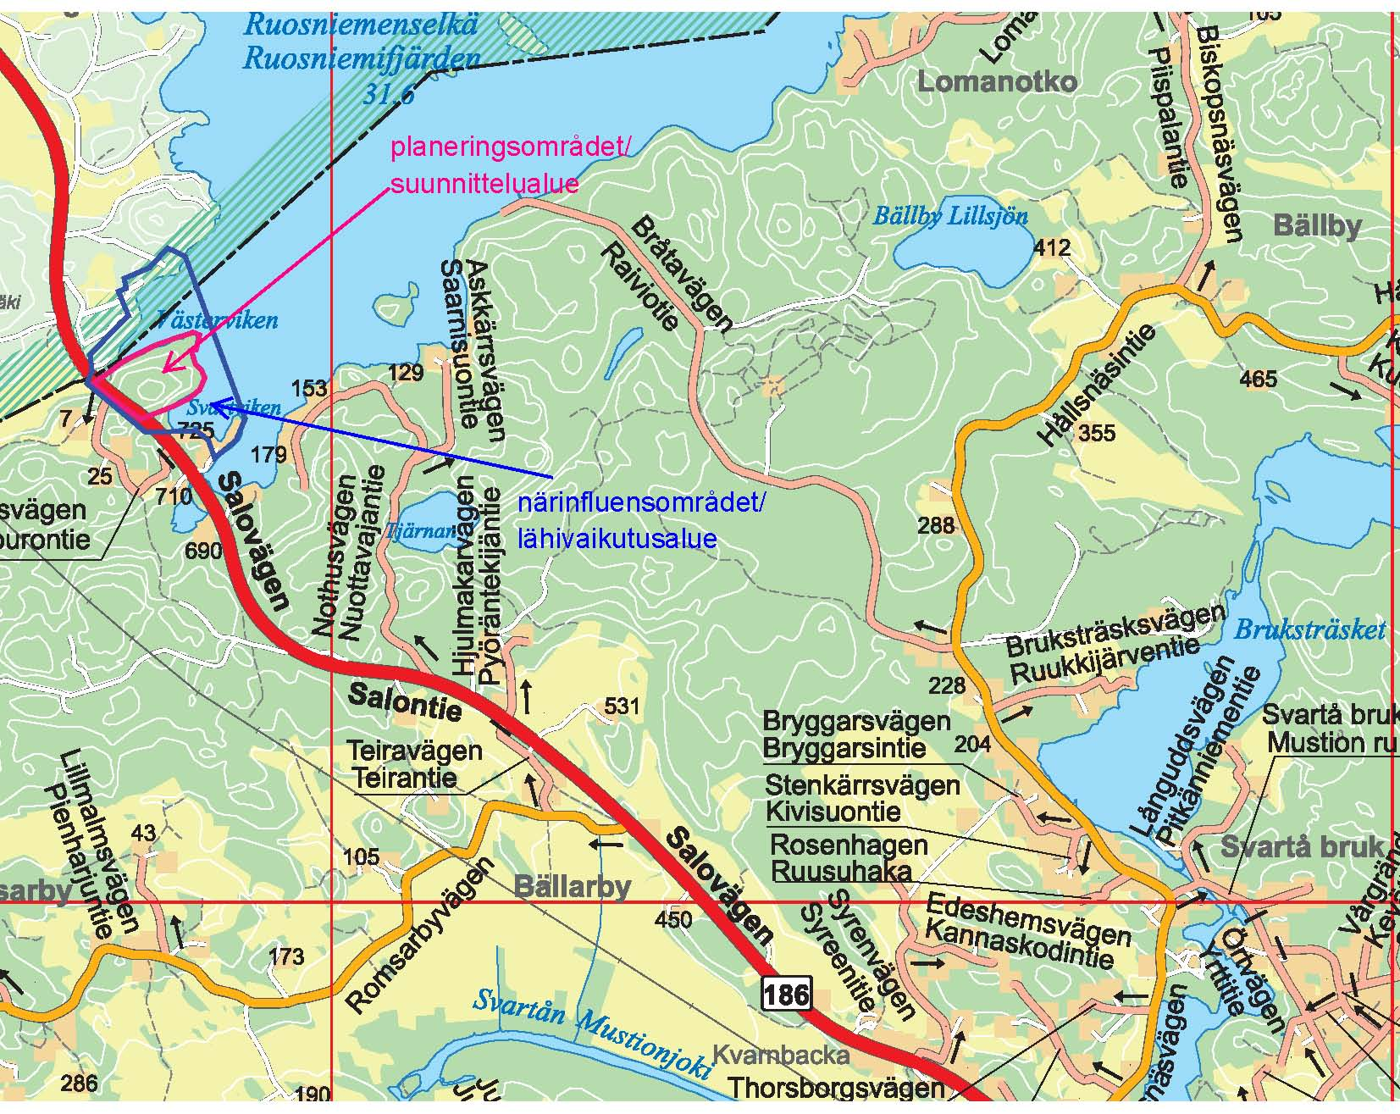
Suunnittelualue osoitettu punaisella viivalla.
Lähivaikutusalue osoitettu sinisellä viivalla.

23.4.2014, päivitetty 20.4.2016

1. Aloite ja suunnittelualue
Alue sisältyy kaupungin kaavoitusohjelmaan 2014-2018, jonka kaupunginhallitus on hyväksynyt 13.1.2014 § 12, mutta alueen rajaus on muuttunut.

Suunnittelualue, joka on osa kiinteistöstä 710-632-1-274 Linder sijaitsee Knapsbyn kylässä noin 6,5 km Mustion keskustan luoteispuolella ja rajoittuu Lohjan järveen. Kaava-alueeseen kuuluu myös osa kiinteistöstä 710-895-2-4 Yleinen tie (Salontie).

2. Tavoitteet
Asemakaavan tavoite on muodostaa Västeruddenille
- loma-asuntojen korttelialueen joka rajoittuu rantaan
- lähivirkistysalueita loma-asuntojen korttelialueen viereen
- muinaismuistoalueen.

3. Suunnittelun lähtökohdat

Uudenmaan maakuntakaava
Ympäristöministeriön 8.11.2006 vahvistetussa maakuntakaavassa suunnittelualueella ei ole kaavamerkintöjä.

Yleiskaava

Suunnittelualue sisältyy oikeusvaikutteiseen Mustionjokilaakson osayleiskaavaan. Kaava on vahvistettu 12.12.2005. Kaavassa suunnittelualue on loma-asuntoalue (RA-2).

Asemakaava
Suunnittelualueella ei ole asemakaavaa

Rakennusjärjestys
Raaseporin kaupungin rakennusjärjestys on hyväksytty kaupunginvaltuustossa 7.6.2010 ja se astui voimaan 19.8.2011.

Tonttijako ja kiinteistörekisteri
Kiinteistö, jota suunnittelualue koskee, on merkitty valtion kiinteistörekisteriin.

Rakennuskielto
Maankäyttö- ja rakennuslain 72.1 §:n nojalla määrätään, että Mustionjokilaakson osayleiskaavaa ei ole laadittu siten, että osayleiskaavaa voitaisiin käyttää rakennusluvan myöntämisen perusteena RA-2 alueilla.

Omistussuhteet
Suunnittelualue on Raaseporin kaupungin omistuksessa, paitsi vesialue joka on yhteinen vesialue.

Luonnonympäristö
Västeruddenilla sijaitseva suunnittelualue on metsää kasvava ja melko jyrkkärinteinen joka viettää pohjoiseen, itään ja etelään. Luontoselvitys ja arkeologinen inventointi on tehty suunnittelualueella kesällä 2014.

Rakennettu ympäristö
Suunnittelualueella ei ole rakennuksia. Suunnittelualueen itäpuolella (n. 0,5 km) on Bällarby rantakaava-alue. Suunnittelualueen koillispuolella (n. 3 km) on Lomanotko rantakaava-alue. Västeruddenin molemmin puolin on loma-asutusta kaavoittamattomalla alueella. Muuten lähiympäristö on lähinnä metsätalousmaata.

Kunnallistekniikka
Alueella ei ole kunnallistekniikkaa.

4. Osalliset
Osallisia ovat MRL 62 § mukaan alueen maanomistajat, sekä ne joiden asumiseen, työhön tai muulla tavalla kaava merkittävästi vaikuttaa. Osallisia ovat lisäksi ne viranomaisina ja yhteisöinä, joiden toimiala käsitellään kaavassa. Osallisilla on oikeus ottaa osaa kaavan valmisteluun, arvioida sen vaikutukset ja jättää mielipiteitä kaavasta.

Osallisia ovat:
Kaava-alueen maanomistajat ja hallitsijat sekä lähialueen maanomistajat ja asukkaat, alueella toimivat yritykset, yleishyödylliset yhdistykset ja organisaatiot,

viranomaisia
- Uudenmaan Elinkeino-, liikenne- ja ympäristökeskus
- Uudenmaan liitto
- Länsi-Uudenmaan pelastuslaitos
- Länsi-Uudenmaan maakuntamuseo
- Museovirasto, arkeologia

kaupungin viranomaisia muun muassa
- rakennusvalvonta
- ympäristönsuojelu.

5. Osallistumisen ja vuorovaikutuksen järjestäminen
Raaseporin kaupungin kaavoituksesta tiedotetaan kaupungin kotisivulla www.raasepori.fi. Kaavoituksen käynnistämisestä ja mahdollisuudesta jättää mielipiteitä tiedotetaan lehdissä Etelä-Uusimaa suomeksi ja Västra Nyland ruotsiksi.

Osallistumis- ja arviointisuunnitelma lähetetään osallisille ja asetetaan nähtäville kaupunkisuunnitteluosastolla ja kaupungin kotisivulla. Asemakaavaehdotus asetetaan julkisesti nähtäville vähintään 30 päiväksi kaupunkisuunnitteluosastolla, Elina Kurjenkatu 11, 10300 Karjaa.

6. Viranomaisneuvotteluja
Sellainen viranomaisneuvottelu jota tarkoitetaan maankäyttö- ja rakennuslain 66 § järjestetään tarpeen mukaan.

7. Vaikutusten arviointi
Kaavan laadinnan yhteydessä selvitetään kaavan toteutuksen ympäristövaikutukset maankäyttö- ja rakennuslain ja –asetuksen edellyttämällä tavalla. Maankäyttö- ja rakennusasetuksen 1 § perusteella kaavaa laadittaessa on vaikutukset selvitettävä siinä laajuudessa, että voidaan arvioida suunnitelman toteuttamisen merkittävät, välittömät ja välilliset vaikutukset

- ihmisten elinoloihin ja elinympäristöön
- maa- ja kallioperään, veteen, ilmaan ja ilmastoon
- kasvi- ja eläinlajeihin, luonnon monimuotoisuuteen ja luonnonvaroihin
- alue- ja yhdyskuntarakenteeseen, yhdyskunta- ja energiatalouteen sekä liikenteeseen
- kaupunkikuvaan, maisemaan, kulttuuriperintöön ja rakennettuun ympäristöön.

8. Suuntaa-antava aikataulu kaavoitukselle
Kaavoituspäätös | 13.1.2014
Osallistumis- ja arviointisuunnitelma | 23.4.2014, päivitetty 20.4.2016
Kaavan vireille tulo | 5/2014
Viranomaisneuvotteluja | Tarvittaessa
Kaavaehdotus nähtävillä | Kevät 2016
Tarkistettu kaavaehdotus nähtävillä | Tarvittaessa
Viranomaisneuvotteluja | Tarvittaessa
Kaava valtuustoon hyväksyttäväksi | Syksy 2016

9. Yhteystiedot ja palautteet
kaavoitusteknikko Kurt Bussman
Elina Kurjenkatu 11, 10300 Karjaa
puh. 019 289 3844
sähköposti: kurt.bussman@raasepori.fi

kaupunkisuunnitteluarkkitehti Simon Store
Elina Kurjenkatu 11, 10300 Karjaa
puh. 019 289 3843
sähköposti: simon.store@raasepori.fi

